2021年成都中医药大学
第二届“苏合香”教职工毽球比赛
竞赛规程
- 比赛时间
2021年12月3日上午9时30分
- 比赛地点
成都中医药大学温江校区羽毛球馆
三、比赛项目
1、男子双人对抗赛 女子双人对抗赛
2、男子发球比赛 女子发球比赛
- 参赛单位
全校各分工会
- 参加办法
1、双人对抗赛限报男、女运动队各2队；发球比赛限报男、女运动员各2名。
2、各分工会每名参赛队员可兼报比赛项目。
3、每名运动员只能代表一个分工会参赛。
4、防疫防控要求
为确保此次活动顺利举行，请各个单位负责人高度重视疫情防控要求，本单位参赛队员需身体健康，体温正常且能承受运动比赛的后果。
入场时需提供“天府通健康码”且接受体温测量，非绿码、体温检测超过37.3°者严禁进入比赛区域，同时按照防疫要求进行处理。
- 报名办法

请于2021年11月30日下午5点前将报名表交到教务处卢君蓉老师处，电话18280140972。电子版发送至邮箱2606300607@.qq.com.（报名表见附1）。
- 比赛办法
（一）双人对抗赛
1.网高均为1.5米；最多三次击球过网；每人可踢（触）球两次。
2.发球区是端线向场内前移1.5米处，在发球区及发球线延长线内发球。
3.取得发球权的一方队员按顺时针轮转顺序发球。
4.比赛每球得分制，即胜一球得1分；比赛采取三局两胜制，每局比分11分，先得11分为胜；出现10平时，领先2分为胜；当出现14分平时，先得15分为胜。
5.每局有2次请求暂停的机会，暂停时间不得超过30秒。
6.比赛分两个阶段：第一阶段根据参赛队数分组，采取单循环赛制，计分方法为胜一场得2分，负一场得1分，弃权为0分，按积分多少排列名次；两队或两队以上积分相等，则净胜局多者名次列前；仍相等，则净胜总分多者名次列前；再相等，抽签决定名次。第二阶段采用交叉淘汰赛决出比赛名次。
（二）发球比赛
1.将比赛场地划分为3个区域，每个区域的分值分别为10分、7分、5分。如图所示：
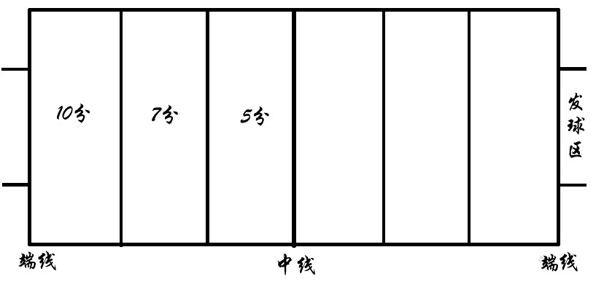

- 运动员连续发球10次，裁判员记录发球落点的分值并将分值相加得出总分；球落在划线上记录高一级成绩。
- 发球时脚踏及端线或发球区线为失误。女子比赛发球区前移1米。
4.比赛以抽签排定出场顺序，采取一次性比赛成绩排定名次。得分多者名次列前；如得分相等，则名次并列。
八、比赛用球
“新毽牌”XJ-306A花毽。
九、录取名次与奖励办法
1.发球比赛名次：以男、女队的各参赛总人数比例录取，即，一等奖录取15%，二等奖录取20%，三等奖录取30%，并表彰奖励 。
2.双人对抗赛：男、女队原则上各录取前8名，同时获奖比例超过参赛队数的65%。并表彰奖励。
十、未尽事宜另行通知

附：1.毽球比赛报名表

校工会文体专委会
“苏合香”教职工文体俱乐部
2021年11月26日

附1：毽球比赛报名表

2021年第二届教职工毽球比赛报名表

分工会： 领队： 教练：

联系人及电话 （务必填写）

组别 | 姓名 | 双人对抗赛 | 发球比赛
男子组
女子组

注：请在参赛项目栏内打“√”。每名队员可兼报2项比赛项目

